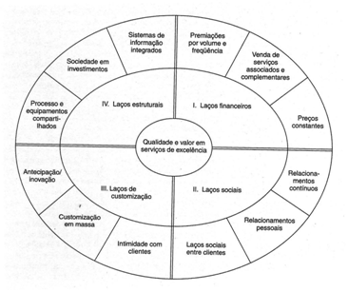
Figura 1 – Mecanismos de retenção de clientes
Fonte: Zeithaml e Bitner (2003)

